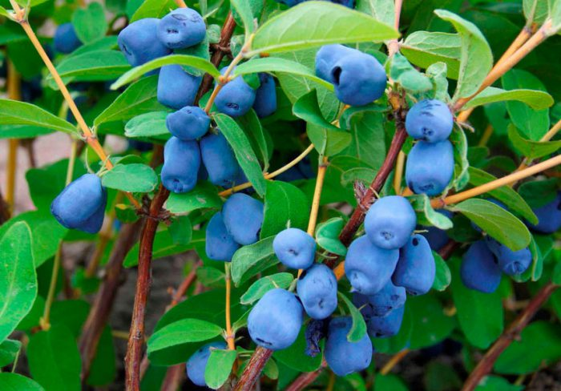
Жимолость (Lonicera) ― это типовой род семейства жимолостные. Он объединяет около 200 разнообразных видов, которые представлены ползучими, вьющимися и прямостоячими кустарниками. Латинское название такое растение получило в честь немецкого ученого Адама Лоницера, при этом К. Линней называл его «каприфоль», в те годы жимолость каприфоль (душистая) зачастую культивировалась в садах на территории Европы. В природных условиях жимолость можно повстречать в Северном полушарии, однако большая часть видов встречается в Гималаях и Восточной Азии. На сегодняшний день в садах выращивается чаще всего жимолость садовая, которая может выполнять роль декоративного растения и давать при этом очень вкусные и полезные ягоды, а еще вьющаяся жимолость, как правило, использовалась для вертикального озеленения.
Жимолость — отличный медонос с ранним цветением. Опыляют её шмели, осы, пчелы, различные мухи.
Пчелы настоящие ценители этого кустарника, они охотно собирают нектар и пыльцу жимолости. Мед у таких пчел имеет светлый оттенок и обладает восхитительным ароматом. Медопродуктивность татарской жимолости достигает 200 кг/га. Пчеловоды и садоводы советуют вводить жимолость в садово-парковые насаждения. Многие пчеловоды уверенны, что жимолость одно из самых лучших растений для пчел, она способна своей пыльцой удержать множество пчелиных семей.

